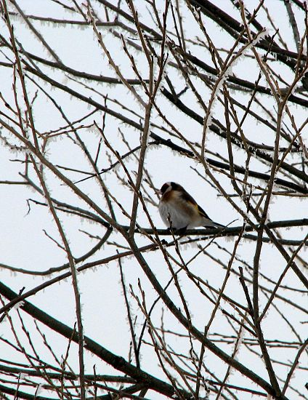 | Kalėdinis pamąstymas

...Kalėdų laikotarpiu dovanosime vienas kitam dovanas su meile..
Tai metas, kai būtina paklausti savęs: koks yra mano santykis su meile ir ištikimybe?
Arba galima apversti medalį kita puse ir paklausti: kiek aš myliu pats save?
Kiek esi ištikimas tam, kas tu esi?
Kur ir kiek esi vienybė, o kur susiskaldžiusi ir prisitaikiusi tikrovė?
Nes be meilės sau nebus jos ir kitam. Kokią žinią įsileisi per šias Kalėdas ir kokia ja patikėsi?
Kokį atsakymą sau duosi?
Ar tu iš tikro norėsi apsispręsti bent kartą būti santykio ir dialogo žmogumi?
Tai reiškia, ar bent kartą išnaudosi galimybę sau pasakyti tiesą ir atrasti drąsos tą tiesą pasakyti kitam: "Aš esu toks ir aš noriu prisiimti atsakomybę už tave, nes tu man rūpi.
Man svarbus tavo gyvenimas, nes tu man esi mano draugas,kaimynas, pažįstamas.
Nes be tavęs mano žmogiškumo paveikslas būtų kuklesnis ir netoks ryškus.
Mes esme reikalingi vienas kitam, nes auginame vienas kitą, sukuriame."
Šiandien mūsų santykių vertybės yra pakirstos.
Deklaruojame, kad vienas kitą labai mylime, bet iš tikrųjų -
kaip kiekvienas galėtų šiandien sau tyliai atsakyti: kiek aš turiu žmonių, kuriems galėčiau būti toks, koks esu, - nuogas?
Ne fizine prasme, bet iš esmės nuogas: būti pačiu savimi,tikras, nesuvaidintas.
Tūkstantį kartų paklausiam "Kaip tu gyveni, kaip tau sekasi?",
bet kas iš mūsų skiria bent dvi tris minutes pastovėti ir paklausyti,kaip jam sekasi?
Šis "kaip tau sekasi" tapo tokiu pigiu priežodžiu, kad paklausęs iškart nusisuki.
Kam įdomu, kaip šiandien jaučiamės?
Ar įdomu parapijiečiams, kad kunigas praėjus vos valandai po mamos laidotuvių turi dalyvauti eglės įžiebime ir sakyti sveikinimo kalbą?
Kiek žmonių rūpi tavo vidus?
Nesiekiu pasakyti nieko naujo, tiesiog kaip kunigas turiu priminti paprastą dalyką - Kalėdos prasideda kur kas gilesniame pasaulyje.
Kai suvoki, ką tu myli tame žmoguje, kuris yra šalia tavęs. Figūrą? Bet ji kinta. Aistrą? Ji praeis. Kai pamatai einančius du senukus, susikabinusius rankomis, kiek tame aistros? Jos nėra, bet tai, kas yra, - tobula.
Tad visada klausiu prieš santuoką jaunavedžių: ar būsi ištikimas savo žmonai, jeigu besilaukiant įvyktų persileidimas, po kurio ji niekada negalės turėti vaikų? Ar būsi ištikima, jeigu tavo prašomas kuo greičiau padaryti remontą (nes artėja gimtadienis) vyras netyčia nukris nuo stogo ir atsidurs invalido vežimėlyje? Jis ne tik nevaikščios, bet ir niekada negalės mylėtis. Ar būsi jam ištikima? Ir ką mylėsi šiame žmoguje?
Kai žmogus meilę atskiria nuo ištikimybės, pamatai, kad didesnio melagio šiandien nėra. Nebūna meilės be ištikimybės. Be jos gali būti aistra, nuotykis, svingerių vakarėlis, gyvenimo klaida, hormonų protrūkis. Štai kodėl šiandien mes turime tokį didelį skyrybų skaičių: žmonės moka mylėtis, bet nebemoka mylėti to, su kuriuo mylisi. Tas, kuris atskiria ištikimybę nuo meilės, niekada nelaikys savo rankose mylimo asmens...

...Advento laikotarpis - tai santykio laikotarpis. Kai nutylu ir įsiklausau.
Kalėdos, kurios užgimsta tavo širdy, atneša žinią, kuri prašo paprasto atsakymo: ar sutinki per gyvenimą eidamas išlikti žmogumi? Ar sutinki pažiūrėti, ką savyje turi geriausio? Atskleisti savo talentus, kuriuos turi, pasinaudoti galimybėmis, kurias Kūrėjas davė, išnaudoti aplinką, kurią tau paskyrė, prakalbinti žmones, kuriuos leido tau sutikti.
Duok sau esminį atsakymą, nes nuo jo priklausys, ar kitas patikės.
Kalėdos yra atsakomybė: ar, matydamas tokį mano gyvenimą, kitas gali patikėti Dievu.

Išduosiu paslaptį…
Šiemet bus Kalėdos. Jos bus širdyje.
Bet kiek jos bus baltos, spindinčios ir dvelkiančios vaikyste,
priklausys nuo to, kiek savo tikrumo įdėsi į šias Kalėdas.
Ir ką matysi kitame: dovaną nuo Dievo ar stabdį savo gyvenime.
Jeigu pamatysi žmogų kaip dovaną, būsi pats laimingiausias žmogus.
To nuoširdžiai linkiu. Nes kai turiu gyvenime į ką atsiremti ir kas man padeda būti tuo, kas aš esu, yra labai gera nubusti.
Nesvarbu, ar tai būtų kunigas, ar šeimoje gyvenantis žmogus.
Jautiesi ryte nubudęs žmogumi, nes žinai, kad šiandien sutiksi kitus žmones, su kuriais kursi pačią nuostabiausią istoriją,šiandieninę istoriją, kuri niekada gyvenime nebebus pakartota.
Mūsų gyvenime nėra „Stop kadrui, filmuojam iš naujo“, jis visada yra tiesioginė transliacija, ir tai nuostabiausia.

Kun. Ričardas Doveika

